、


深圳市巨龙科教高技术股份
JULONG EDUCATIONAL TECHNOLOGY CO.,LTD

IPBOARD交互式电子白板
产品使用手册

深圳市巨龙科教高技术股份有限公司
2008年3月

目录

第一章IPBOARD交互式电子白板介绍 2
第二章IPBOARD 交互式电子白板软件（V6.3）功能简介 3
用户登陆 3
创建个人用户名和密码登陆 3
直接登陆 5
主控制工具栏 6
交互式电子白板的工作模式 7
控制模式 7
注解模式 7
窗口模式 8
全屏模式 11
常用工具 11
教学辅助工具 15
文件管理功能 19
图库资源管理功能 19
其他功能 20
第三章IPBOARD 交互式电子白板在课堂中的应用 24
交互式电子白板给教学应用带来的变革 24
语文课堂应用示例 25
数学课堂应用示例 28
地理课堂的应用示例 32
美术课堂的应用示例 34
附：深圳市巨龙科教高技术股份有限公司简介 39

第一章IPBOARD交互式电子白板介绍
IPBOARD交互式电子白板是一种替代传统黑板的新型数字化教学工具，是对黑板、粉笔、板擦“三位一体”的陈旧教学模式的一场革命性突破。
交互式电子白板是基于PC机的一种具有人机交互功能的输入设备，它包括电磁感应白板、专用笔和相应的应用软件。IPBOARD采用的国际领先的电磁感应技术是当今白板最主流、最前沿、最稳定的技术。
IPBOARD交互式电子白板能检测到电子笔的位置信息，并可将该信息传送给所连接的计算机，该位置信息与计算机的屏幕图像整合在一起，通过投影机投射到交互电子白板上，这样，就构成了一个完整的交互演示系统。
使用者能够用电子笔在交互电子白板上对计算机进行直接操控，并可对计算机屏幕内容进行编辑、修改、标注、几何画图、打印、存储等，就像使用鼠标一样方便。
交互式电子白板可广泛应用于课堂教学、培训、会议演示、远程教学等领域。
一个以交互式电子白板为核心的交互演示系统如下图所示：
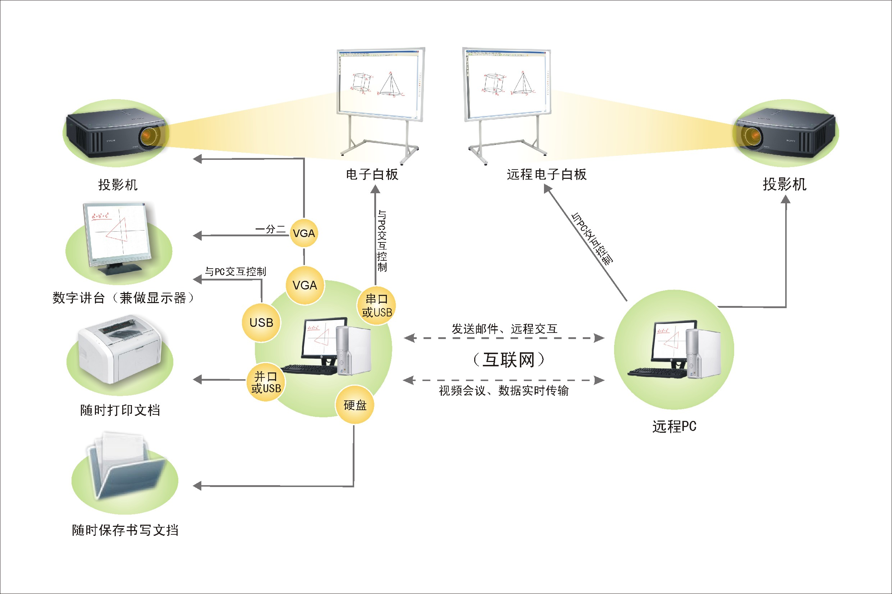

第二章IPBOARD 交互式电子白板软件（V6.3）功能简介

用户登陆
- 用户可以用个人的用户名和密码来登陆。(这是为了方便不同老师来使用这个系统，他们可以建立属于自己的用户名来管理系统)。

创建个人用户名和密码登陆
1）点击“开始”→“所有程序” →“”→，弹出以下页面：
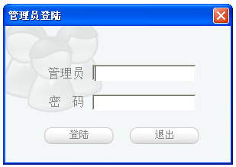

输入管理员身份登录，默认管理员账号：Administrator，密码是：julong。（用户名注意大小写）
2） 进入用户管理页面
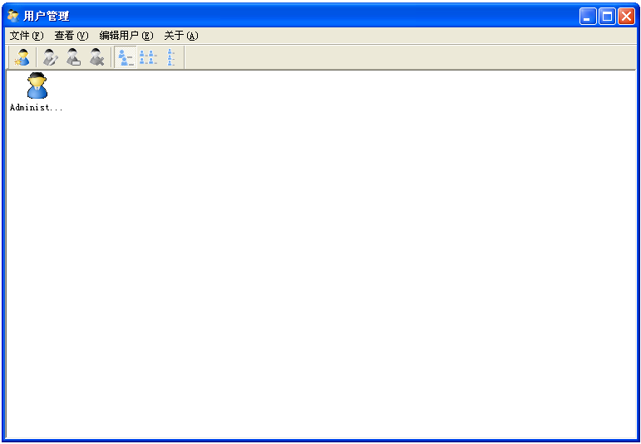

3）创建个人用户路径：“编辑用户”→“新建用户”。
4）输入用户名及其密码，选择创建：

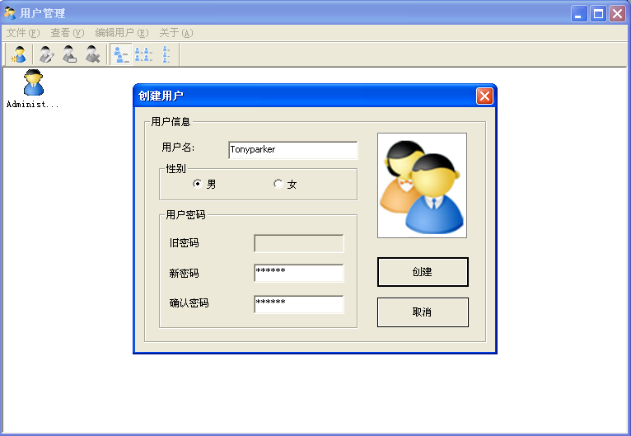

5）创建成功后出现该用户：
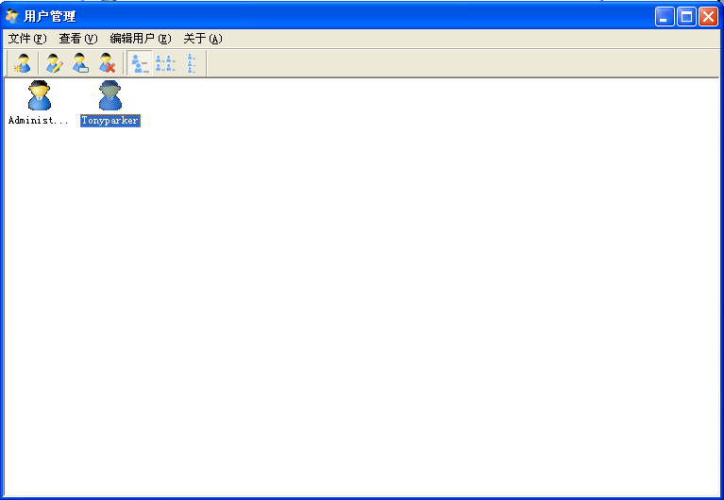

6）用个人帐号和密码登陆。

直接登陆
用户可以用公共用户的方式来登陆，即直接点击登陆按键。（推荐）

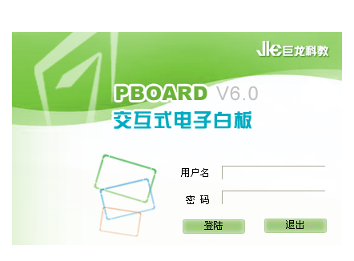

主控制工具栏

控制模式
注解模式
窗口模式
全屏模式
上一页
下一页
照相机
直尺
还原工具
普通笔
智能画笔
幕布
量角器
参数设置

交互式电子白板的工作模式

控制模式
通过与电脑、投影机组成交互式演示系统，配套电子笔完全代替鼠标，直接操控电脑。电脑的一切操作均可在电子白板上实现并同步显示，在电子白板上的操作也均可在电脑上同步显示，并可存储。
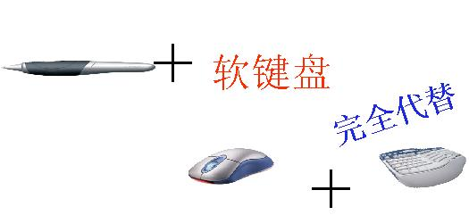

注解模式
- 可以直接在各种电脑屏幕界面上书写，可在FLASH、视频播放时候在屏幕上进行书写、标注。
- 具备普通笔、毛笔、荧光笔、排笔、智能画笔五种笔型。
- 标注的笔形选择，可随意调整笔的粗细和颜色，而且荧光笔还可以设置颜色的透明度。


毛笔
控制模式
普通笔
注解模式
板擦
量角器
幕布
智能画笔
参数设置
上一页
新建页面
全屏模式
撤消
重做
直尺
放大镜
线条样式
笔宽
弹出菜单
还原工具条
下一页
透明度
颜色
窗口模式
选择对象

窗口模式
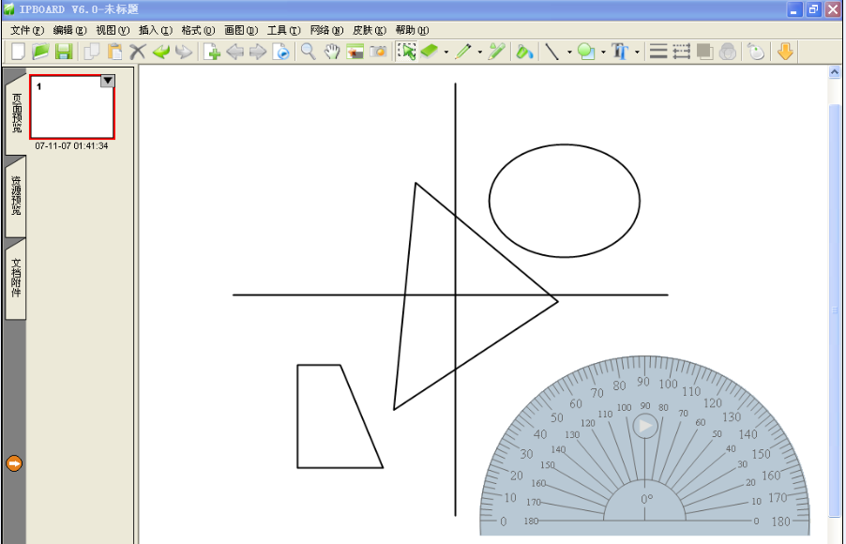

- 菜单拦：
- 工具栏：
- 页面预览：用户所编辑过的页面都会自动保存在页面预览里面，非常方便调用、复习、回顾。
- 资源库功能：开放式的资源管理中心、模板管理中心、页面管理中心，可自由插入图片、课件、模板。包括各种支持教学、跨科目领域的数据，以及常用的背景库、图库、链接库等，内容非常丰富，涉及领域非常广，其内容可任意添加或删除、导出及分支导入。
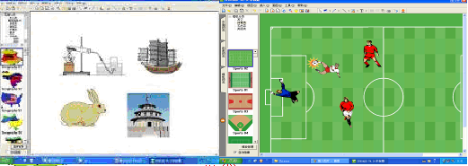
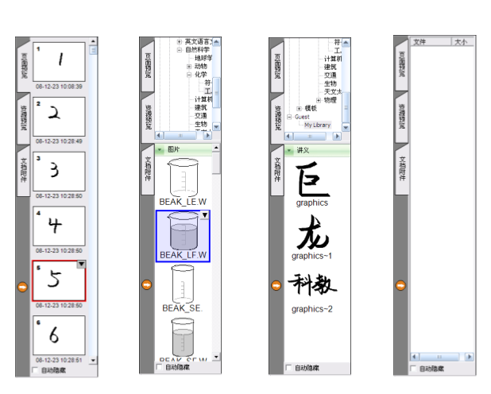
页面预览 资源预览 自定义图库 文档附件

全屏模式
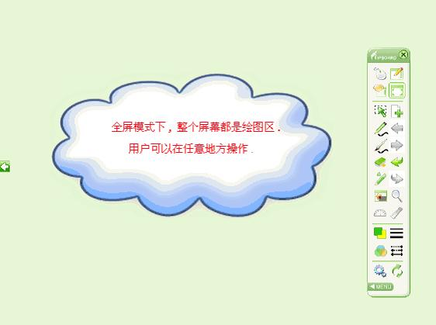

常用工具
  - 普通笔：具有书写整齐平滑特点，更加适合字母、数字书写。
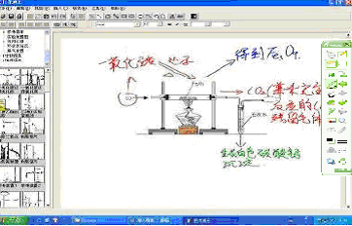

  - 毛笔：根据中国书法特点开发的毛笔书写效果，精彩展现中国毛笔书法艺术。


  -  荧光笔：真正意义上的荧光笔功能，可自由更改其透明度，适用于标注、突
出重点
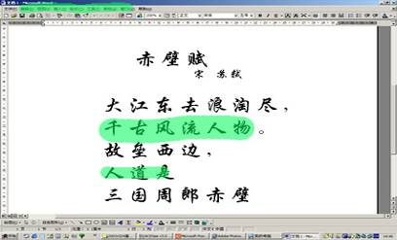

  -  排笔：适用于书写新疆文字、阿拉伯文字。有美术字体的效果。


  - 以上四种笔都可调节笔的粗细、颜色，书写不同大小的文字和不同粗细的线条。

智能画笔：可以将我们手绘的几何图形转化为标准的几何图形。

  - 电子板擦：可以擦除我们书写的内容，电子板擦有“小板擦”、“中板擦”、“大板擦”和“区域擦除”四种.
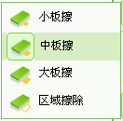

  -  画直线和  几何图形：可直接在白板上画出直线和各种规范的圆、直线、三角形、矩形等，有效提高了画图的速度及效果

  -  超强的对象编辑功能：可以对每一个对象进行后编辑，包括复制、粘贴、删除、组合、 锁定、图层调整、平移、缩放、旋转等。
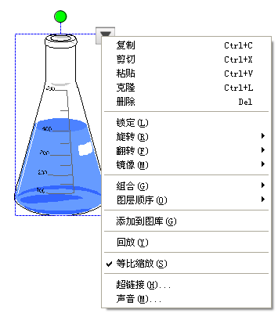

教学辅助工具
-  放大镜功能：可以随意将选定区域进行放大或缩小，对重点看的更清楚,有助于改善相互交流的效果。

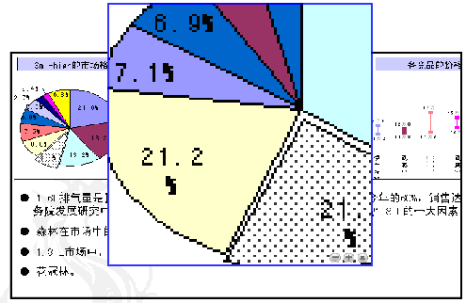
-  屏幕幕布：实现上下、左右拉幕，对屏幕上的内容进行遮蔽，留出有针对性的信息供演示，方便教学课件的演示。
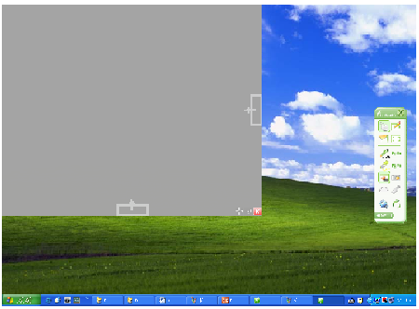
- 页面移动：能够移动页面把页面移动到合适书写的位置，增强了教学的灵活性，页面可以上下移动

- 探照灯：对需要突出的内容做重点显示，同时屏蔽其他内容。
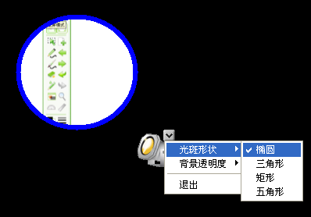

- 照相机：可以随意捕捉电脑屏幕显示的全部或局部画面，并且可复制到当前操作页面、图库、剪贴板、可随时调用。
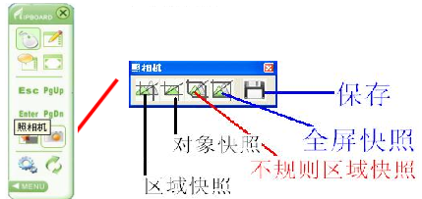

- 页面回放：所有书写和标注的过程可自动记录并进行页面回放。


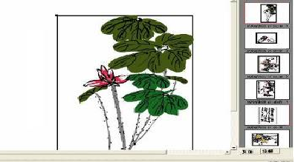

◆ 手写识别：利用手写识别输入软件或软键盘，即可在电子白板上实现标准的中英文输入，并可对文本进行编辑。
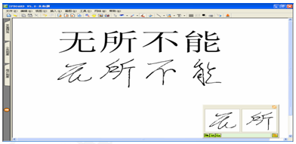

- 喷桶工具：可以对页面上任何不规则封闭区域进行填充，填充颜色作为一个独立对象。
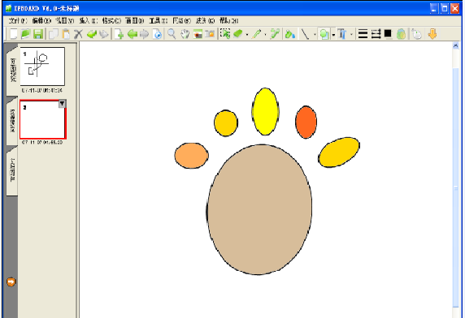

直尺、量角器、圆规功能：教学辅助工具。
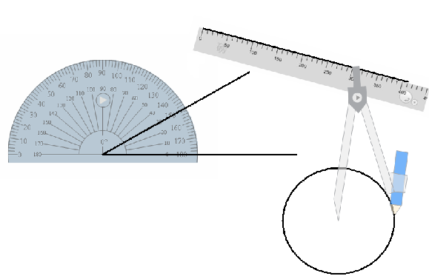

文件管理功能
保存：
可将操作文件保存为“.btx”文件。“.btx”文件是巨龙公司特别设计的专用格式，可以通过IPBoard软件直接打开编辑，回放；
同时也可保为WORD，PDF，PPT、网页、图片等文件格式。
打开：
打开“.btx”文件，进行再编辑和回放，也可打开WORD，PDF，PPT等文件。
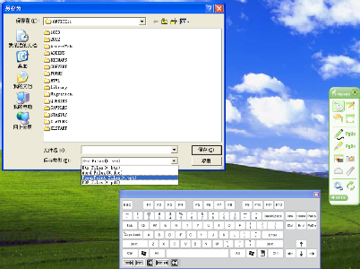

图库资源管理功能
IPBOARD具备开放式的图库管理中心、模板管理中心、页面管理中心，可自由插入图片、课件、模板。广泛包括各种支持教学、跨科目领域的数据，以及常用的背景库、图库、链接库等，内容非常丰富，涉及领域非常广，其内容可任意添加或删除、导出及分支导入。

导入导出功能：
可以将记录内容导出为常用的图片和网页，可将页面上的各个对象存储到图库，并随时提取出来；可将图库导出为一个文件，并可以在其它位置导入图库。

其他功能
- 超强的画图功能：能直接调用资源图库，模板的图形，并在电子白板页面上进行书写、标注。
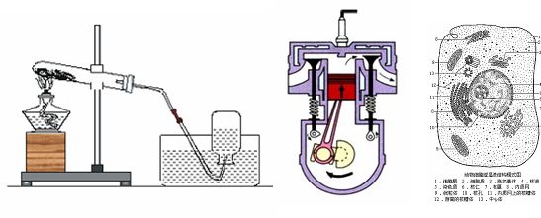

- 链接功能：支持文本和图片的超链接，以便链接到其它页面或应用程序，可以使用超链接添加声音和视频文件。

- 多媒体功能：支持把屏幕上的操作和使用者的声音录制下来，保存成AVI文件。

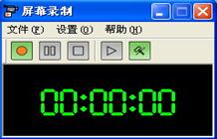
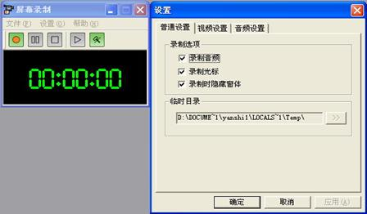
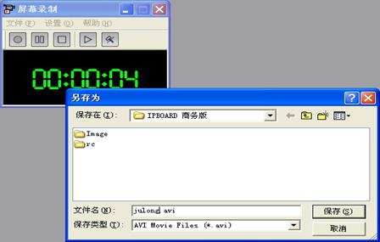

网络功能：可以直接进行网络互联，支持多路连接，实现绘画内容、操作、视频、音频、屏幕等资源共享。实现网络教学和远程教学。
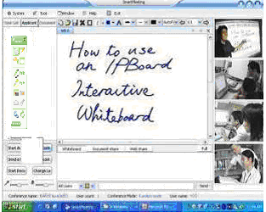
- 个性化设置：可以根据个人喜好设置浮动工具条按钮、书写背景、常用画笔、常用插入文本、屏幕幕布的默认图片等。
- 提供多种书写界面（黑板，白板）供演讲者选择


外部软件接口：用户可以把常用的软件（如手写识别、录音录像、录屏等）加载到菜单项里，方便用户调用软。
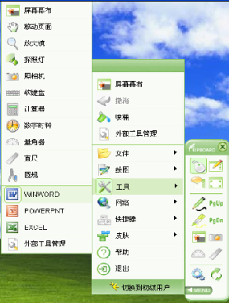
◆ 文本内容可以与其他的编辑软件进行相互的复制与粘贴；
◆ 页面克隆功能，允许用户克隆页面副本；
◆ 拖放预览区域的预览页面可以调整页面的排列顺序，预览页面支持任意拖放；
◆ 页面可以随意移动，页面拖放到图库中可保存为图库模板，方便重复使用；
◆ 可按比例或任意缩放对象；
◆ 打印设置及打印预览；
◆ 用户管理子程序：增加、修改、删除用户。
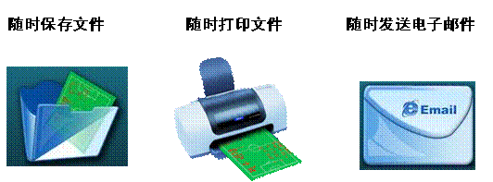

第三章IPBOARD 交互式电子白板在课堂中的应用
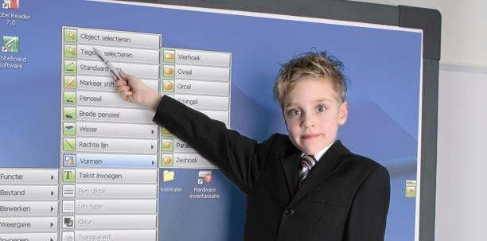

交互式电子白板给教学应用带来的变革
课堂教学中的黑板、粉笔、黑板擦、挂图、教鞭等传统媒体曾经是教师开展教学活动的主要工具，学生除了与教师较少的语言交互外，几乎就是一个“听众”，因而那时的课堂被人们形象地描述为“灌输式”；进入21世纪以来，以计算机为核心、以多媒体投影为辅助的课堂教学，呈现出“人——机”交互活动，其教学效果较之于传统的课堂教学在某些方面有了很大的提高。但由于这种交互主要是程序性的交互，教师不能充分观察到学生的行为和反应，也不能根据学生的个体需求及课堂教学效果随时改变教学策略，更不能和学生进行充分的信息交互、感情交流等等，课堂成了“电灌+人灌”。如何能够让师生在课堂教学活动中进行有效的体态语言、情感、信息等实时交互，从而改变低效、枯燥的课堂教学氛围，满足学生个性化自主学习的需要，是教师迫切需要探索和解决的。
交互电子白板进入中小学的课堂教学之中，教学交互是这一新的教学系统下教与学相联系的重要纽带，直接影响和制约着学生的学习质量。交互式电子白板走入课堂后，成为多媒体教学的重大变革。IPBOARD可以更真切地让学生感受到课堂的趣味性，通过图画、摄影、音乐和语言的描述，再现教材的情境，给学生以强烈的真实感，较快地把学生带入智力“最近发展区”，激发调动学生的学习兴趣。教学活动始终伴随愉悦的情感体验，学生既能观察、感受，又能思维、表达，使大脑两半球交替兴奋、抑制，为充分挖掘大脑潜力创造了条件。
根据课文所描绘的情景，创设出形象鲜明的投影图画片，辅之生动的教授语言，并借助音乐的艺术感染力，再现课文所描绘的情景表象，便于学生闻其声，如见其人，仿佛置身其间，如临其境。

交互白板给教学应用带来的变革概括为：
- 教学互动
- 课堂效率的大幅提升
- 教学手段的无限创新
- 知识难点的多种解决方案
- 探究式学习
- 教学过程的可回溯性
- 知识、资源的共享带来教师教学水平的提升
- 远程教学的交互工具

语文课堂应用示例
识字应用：可任意调用资源图库的各种格子，应用各种笔型进行书写。修改。
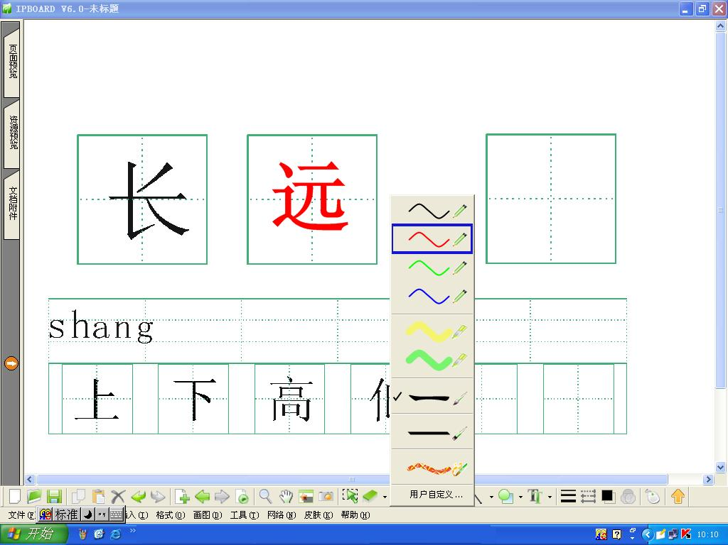

照相机功能：语文课堂配套课件，利用照相机功能，保存需要的图片应用教学。

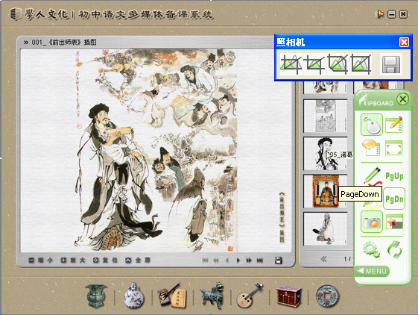

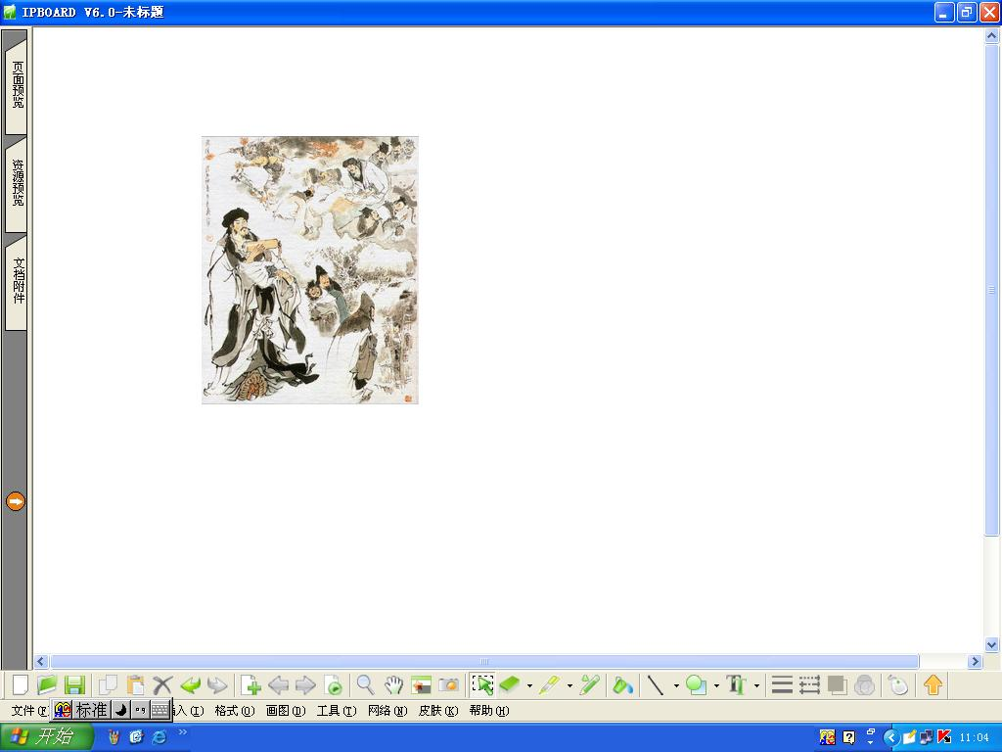

幕布功能： 展现文字的发展过程。
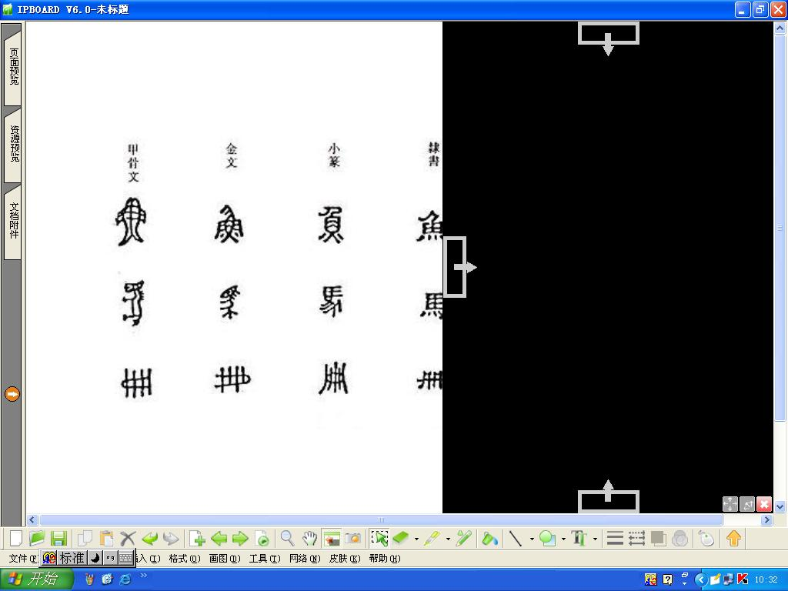

放大镜/荧光笔功能：配套学科资源，可放大重点区域，应用荧光笔进行标注。

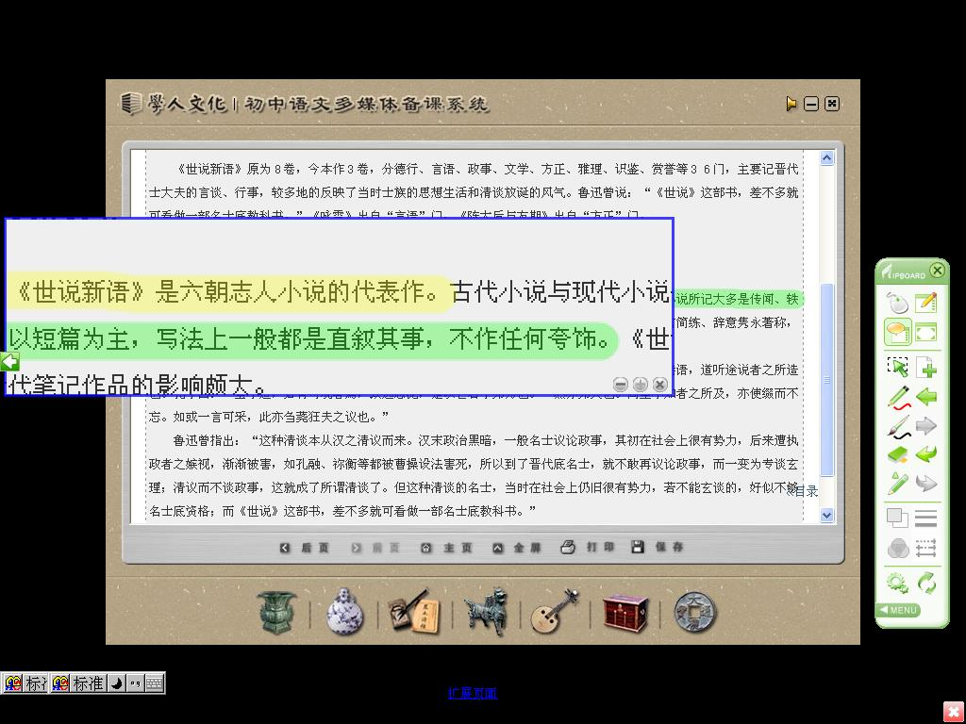

插入视频：课堂上可插入视频、音频文件，同时可以进行文本操作，丰富课堂。
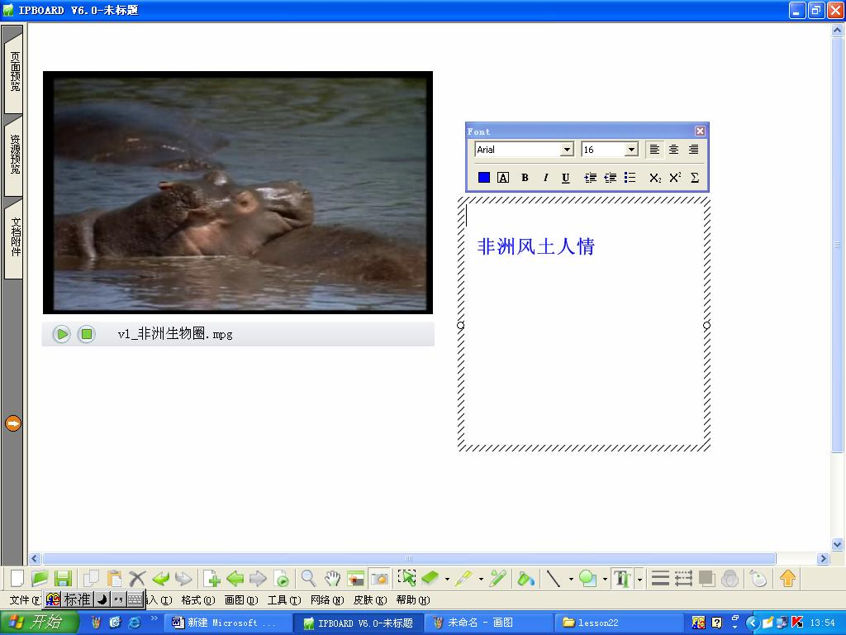

数学课堂应用示例
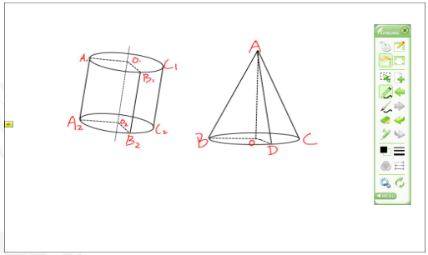
可利用白板软件，轻松绘制直线、圆形、三角形、六边型、椭圆形等图形。
并能对所有的图形进行对象操作（包括修改、克隆、组合等）

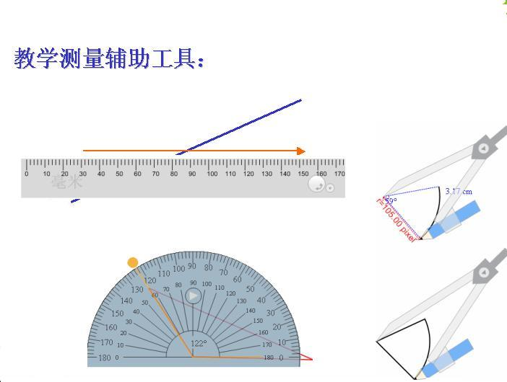
可利用白板软件教学辅助工具：圆规、直尺、量角器进行教学，大大减轻了教学负担，提高课堂效率。

配套课件使用：可配合课件进行启发式教学，随时进行标注，实现教学互动。
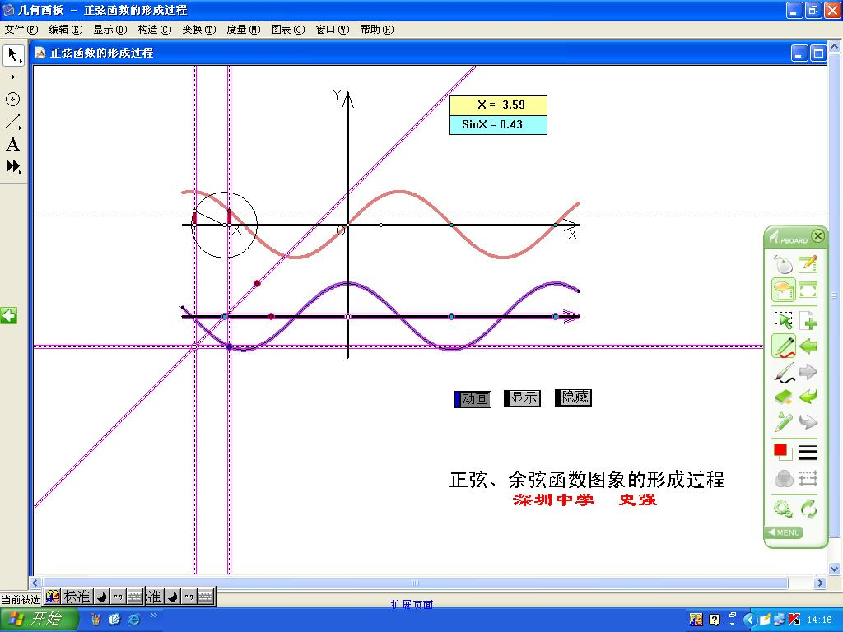

幕布应用：可上下左右调节幕布大小，应用于数学课堂互动练习；幕布的背景图可自行选择。实现良好的课堂互动。
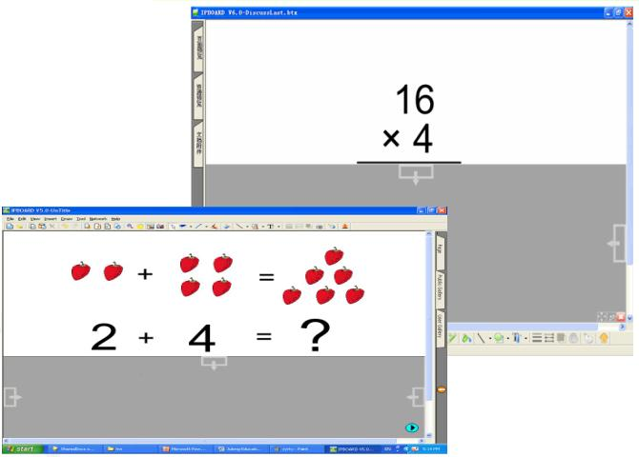

数学课堂应用实录：
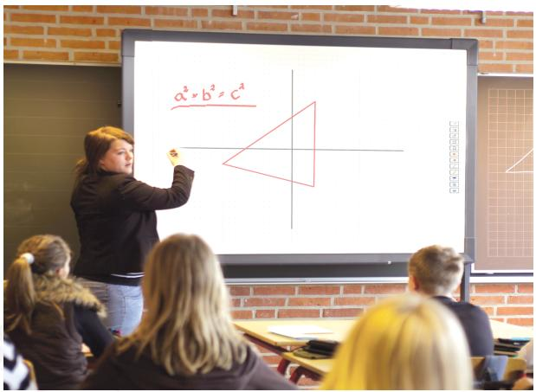

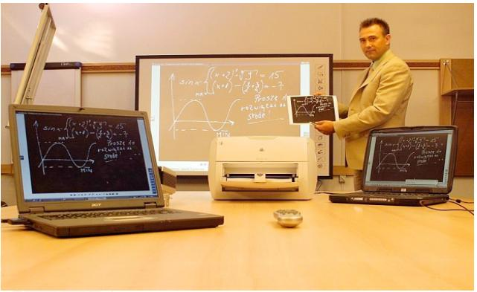

地理课堂的应用示例
喷桶和探照灯功能：
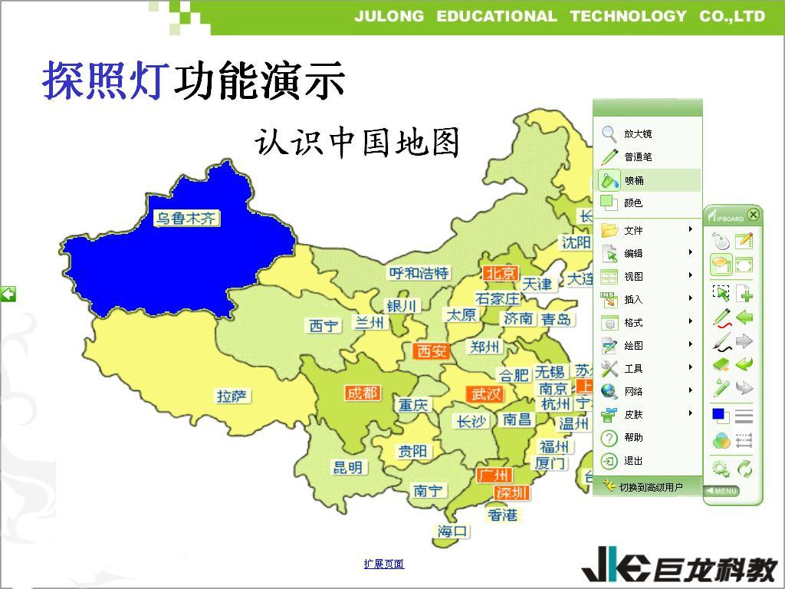
地理课上，对中国地图各省版块形状的认识，可通过喷桶功能进行填充，以比较醒目的颜色，激发学生的热情。例如：使用喷桶填充新疆这个区域。

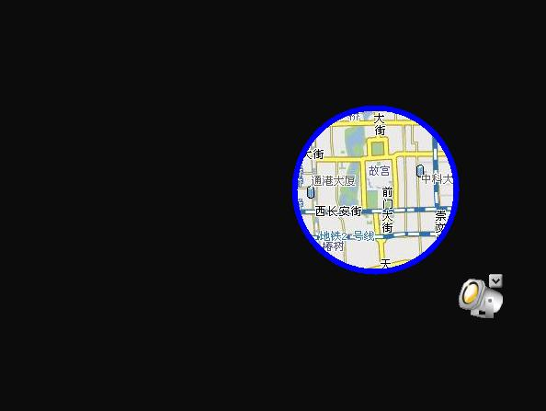
我们可以通过探照灯功能屏蔽不需要的信息，将需要的信息重点展现出来。比如在北京地图上，我们需要了解故宫附近的地理环境，可以用探照灯功能进行操作，并且可以根据需要调节光斑的形状、大小、位置。
实现实时修改批注：
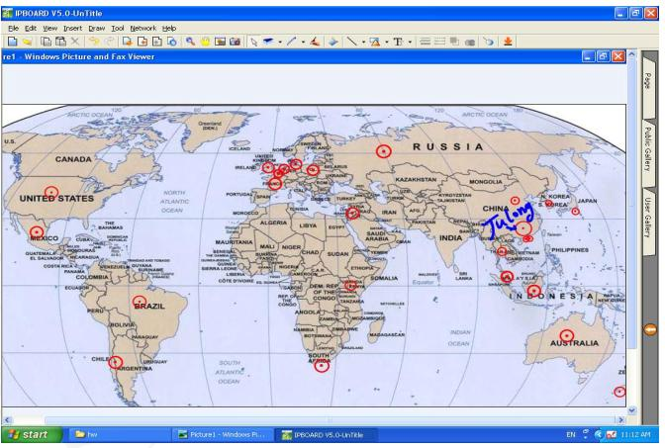
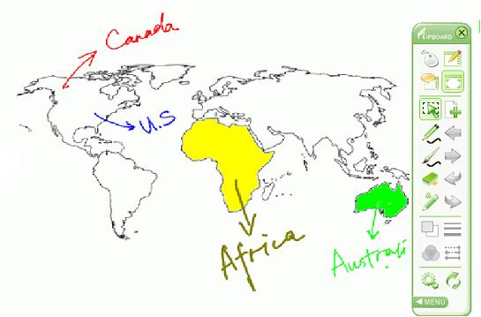
可在地图或其他图片上任意填充颜色，任意批注文字、几何图形。

美术课堂的应用示例
剪纸课堂实录：
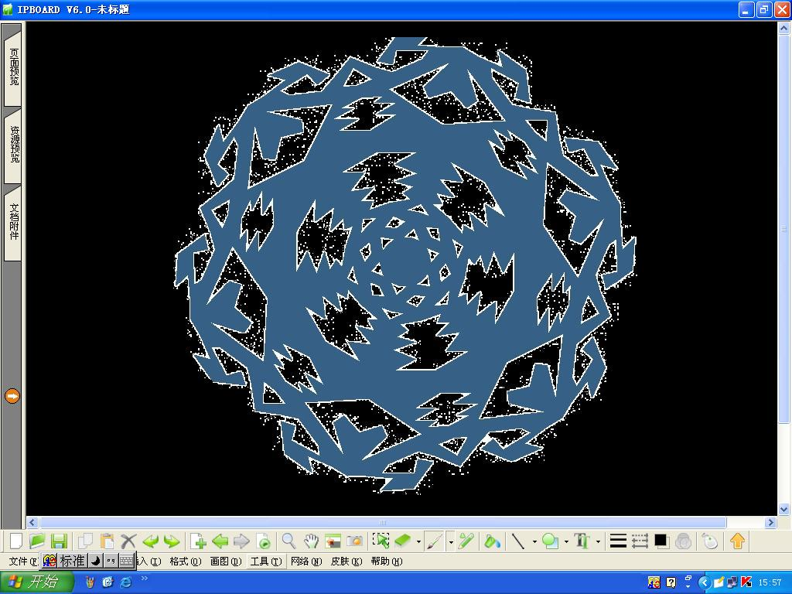
（1）打开一个窗花剪纸
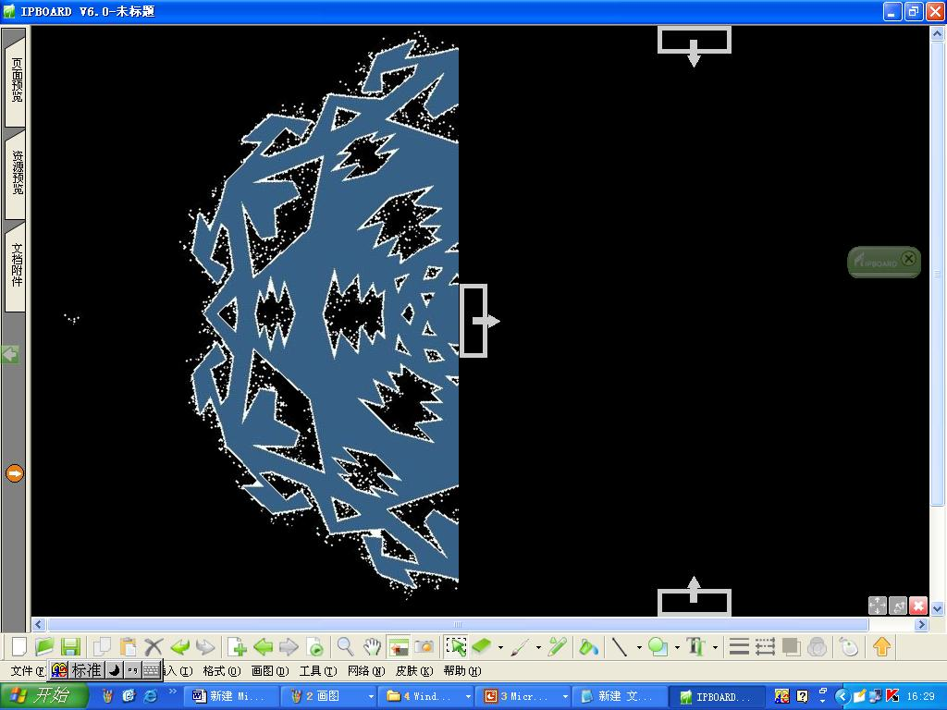
（2）用幕布将图案对折
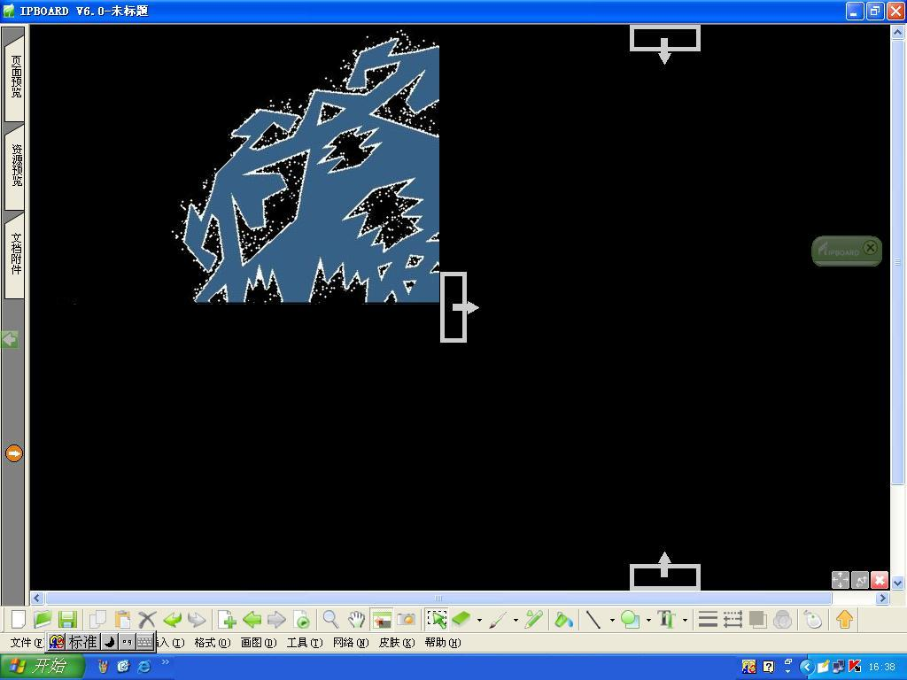
（3）用填充颜色的几何图形遮蔽1/4
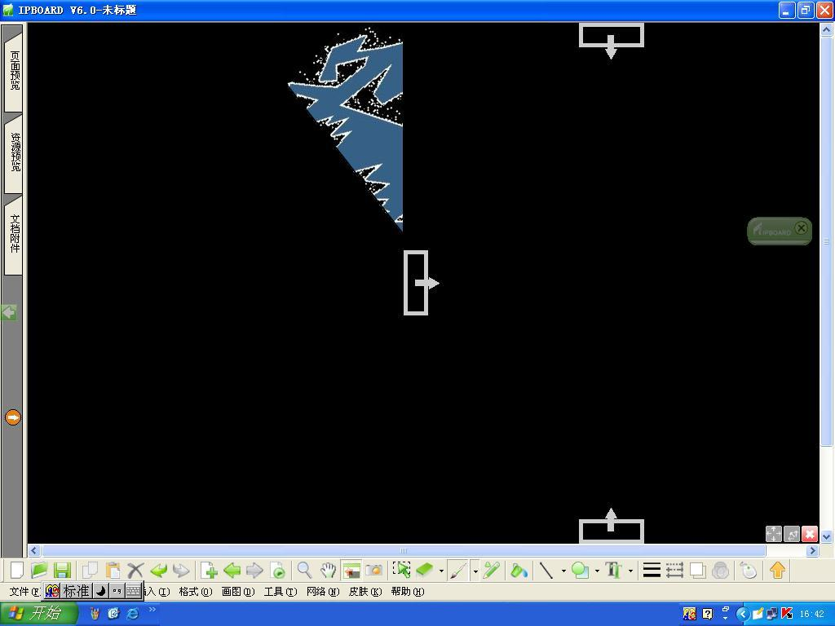
（4）用填充几何图形填充1/8。
学生可根据白色纹路进行剪裁。完成剪纸窗花

国画课程回放功能：
在绘画完一整幅国画以后，教师可以选择回放功能，将绘画的过程重现于白板上，并根据需要调节回放的速度，可以很好的进行复习。
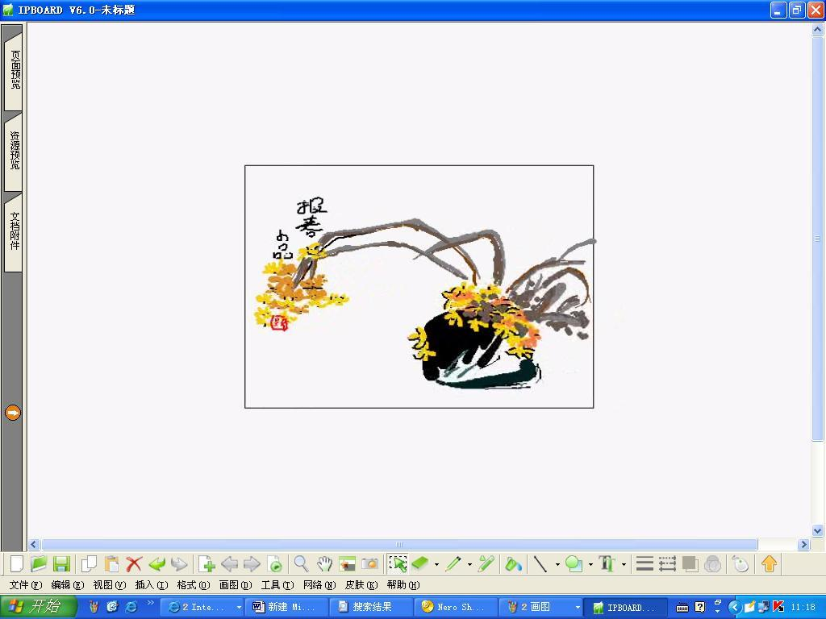
（1） 一副完成的国画作品《报春》

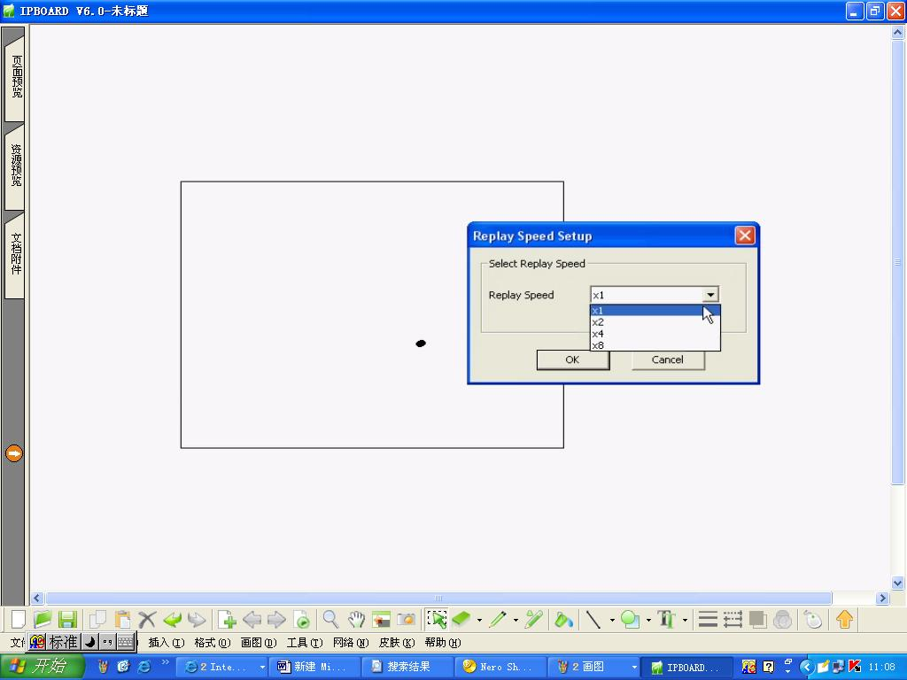
（2） 选择回放，并调节回放的速度

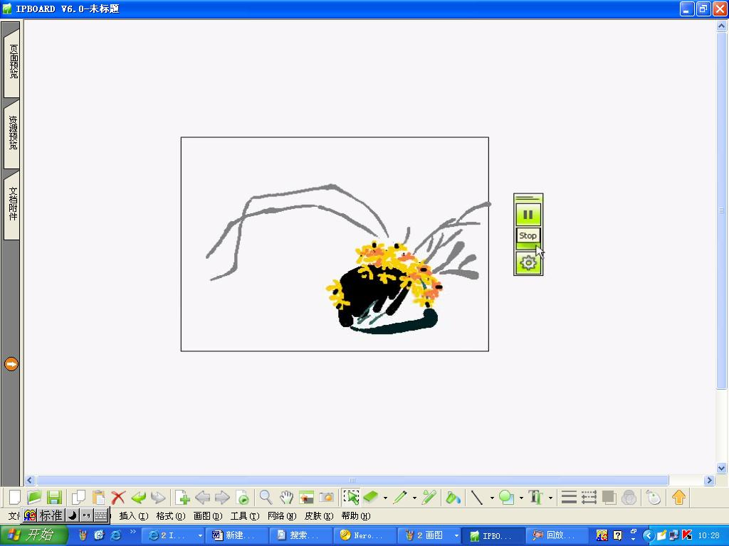

（2）可选择暂停回放

附：深圳市巨龙科教高技术股份有限公司简介
深圳市巨龙科教高技术股份有限公司是一家专业从事教育现代化设备和教育信息化系列产品研发生产的高科技企业。巨龙科教成立于1995年，TOP2000多媒体教室系列产品的推出，奠定了巨龙科教在国内教育信息化领域的领导地位，并成为业内第一品牌。
十年来，巨龙科教始终以强大的研发投入和专业创新精神，专注于为数字时代的教育现代化提供先进实用的产品。1999年，巨龙科教被深圳市政府认定为“高新技术企业”，2000年，被认定为“深圳市重点软件企业”。2000年，公司获得深业集团、中国（深圳）高科技基金和深圳市创新投资集团的风险投资。2001年，公司进行了股份制改造，注册资本3000多万元，巨龙科教成功地转制成为一家具有较强实力的股份制企业。
巨龙科教的主打产品----IPBoard交互式电子白板，作为近年来全球教育信息化产业最具有革命性意义的高新技术产品，将替代“黑板+粉笔”的传统教学模式，使得教师对于学生的常规授课方式发生深刻的变革，大大提高教学质量和效率，真正打通教育信息化的“最后一公里”。作为目前教育信息化领域具有广阔前景的教学设备，IPBoard交互式电子白板具有以下几大优势：
1、IPBoard交互式电子白板的硬件和软件具有完全的自主知识产权，该产品在国内处于领先地位。同时由于该产品具有很高的技术含量，因而具有较高的行业壁垒。
2、IPBoard交互式电子白板是国内唯一被列入“国家火炬计划”的、也是唯一通过国家教育部基础教育司成果鉴定的交互式电子白板。正在实施中的“十一五”国家级重点课题----“基于交互白板的混合式学习研究”，也是唯一由巨龙公司与教育部中央电教馆合作的项目。
3、IPBoard交互式电子白板的综合性能已达到国际先进水平，但价格上具有绝对优势。同时IPBoard交互式电子白板已于2005年和2006年通过了CE和C-TICK认证，产品品质已达到国际标准，具有很强的国际竞争力，IPBoard交互式电子白板现已销往欧洲、美洲、东南亚等30多个国家和地区，海外销售增长迅猛。2007年10月推出全新系列的交互式电子白板，在国际市场上具有更强的竞争力。

深圳市巨龙科教高技术股份有限公司

地址：深圳市南山区高新技术产业园区南区T3栋4楼
邮编：518057
传真：0755-26745115
电话：0755-26745990（50线）
技术支持热线：0755-26745800
Email: sales@julong.com.cn （销售部）
tech@julong.com.cn （技术支持部）
中文网站：http://www.julong.com.cn
英文网站：http://www.julong.net

